Presseinformation

Rauscharme VIS-SWIR-Kamera für Forschung und Industrie

Die pco.edge 1.3 SWIR von Excelitas ist die erste Wissenschaftskamera für hochempfindliche Bildgebung über einen Spektralbereich von 400 bis 1700 nm. Die 1,3-Megapixel-Kamera erreicht Bildraten von bis zu 148 Bildern/s und richtet sich an Forschende, Systemintegratoren und OEM-Entwickler.

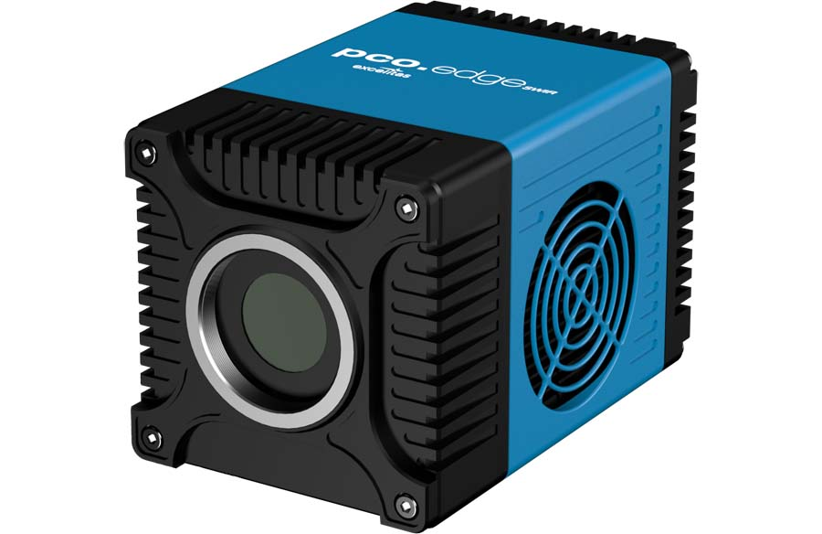
Bild: Die pco.edge 1.3 SWIR liefert exzellente Bildqualität mit minimalem Rauschen im Spektrum von 400 bis 1700 nm – vom sichtbaren Bereich bis zum kurzwelligen Infrarot

Excelitas präsentiert die erste Wissenschaftskamera, die hohe Bildqualität in einem breiten Spektrum vom sichtbaren Bereich (VIS) über das Nahinfrarot (NIR) bis zum kurzwelligen Infrarot (SWIR) liefert. Die pco.edge 1.3 SWIR vereint ein besonders geringes Ausleserauschen mit hoher Quanteneffizienz, starker Sensorkühlung und hohen Bildraten.

Die Kamera erfasst bis zu 148 Bilder je Sekunde. Sie enthält einen InGaAs-Sensor mit einer Auflösung von 1280 × 1024 Pixeln und einer Pixelgröße von 10 × 10 µm. Der Sensor deckt einen Spektralbereich von 400 bis 1700 nm ab und weist bei 1550 nm eine Quanteneffizienz von bis zu 78 % auf. Die Sensorkühlung auf bis zu -30 °C und das Ausleserauschen unter 25 Elektronen sorgen für hochempfindliche Aufnahmen und rauscharme Messungen, auch bei längeren Belichtungszeiten.

Zu den Zielanwendungen zählen die Intravital- und In-vivo-Mikroskopie, Fluoreszenzmikroskopie, Lichtblattmikroskopie (LSFM/SPIM), Mikroskopie mit strukturierter Beleuchtung (SIM), digitale Operationsmikroskopie, hyperspektrale Bildgebung sowie die Inspektion von Halbleitern und Verpackungen. Die kompakte Wissenschaftskamera bietet ein attraktives Preis-Leistungs-Verhältnis für Forschende, Systemintegratoren und Entwickler von OEM-Systemen, deren Mikroskopie- und Inspektionsanwendungen hohe Empfindlichkeit und Stabilität erfordern.

Weitere Informationen: https://www.excelitas.com/de/product/pcoedge-13-swir-clhs-camera

Bilder: | pco-edge-1-3-swir-scientific-camera | Zeichen: | 1346
Dateiname: | 20260922-Excelitas-PM-DE-pco-edge-1-3-SWIR-Kamera | Datum: | 22.09.2026
Tags: | SWIR-Kamera, Wissenschaftskamera, Intravital- und In-vivo-Mikroskopie, Fluoreszenzmikroskopie, Lichtblattmikroskopie, Operationsmikroskopie, hyperspektrale Bildgebung, Inspektion von Halbleitern und Verpackungen | gii ID: | 26292
Über Excelitas
Excelitas ist ein führender Anbieter von fortschrittlichen, lebensbereichernden Technologien und beliefert internationale Marktführer in den Bereichen Medizintechnik, Life Sciences, Advanced Industrial, Halbleiter der nächsten Generation und Avionik. Excelitas hat seinen Hauptsitz in Pittsburgh, PA, USA, und ist ein unverzichtbarer Partner bei der Konzeption, Entwicklung und Fertigung zukunftsweisender Technologien. Das Unternehmen bietet Kunden auf der ganzen Welt herausragende Innovationen aus den Bereichen Sensorik, Detektion, Bildgebung, Optik und Speziallichtquellen. Excelitas treibt mit seinen Innovationen viele relevante Megatrends voran, die wegweisend für die Zukunft sind, darunter Präzisionsmedizin, industrielle Automatisierung, künstliche Intelligenz und vernetzte Geräte (IoT).
Bleiben Sie auf Facebook, LinkedIn, Instagram und X mit Excelitas in Verbindung.
Kontakt:  Excelitas  Marie-Luise Bopp  Senior Marketing Manager  Reinhard-Heraeus-Ring 7  63801 Kleinostheim  Tel.: +49 6027 121 7959  E-Mail: marie-luise.bopp@excelitas.com  Internet: www.excelitas.com |  | gii die Presse-Agentur GmbH  Christburger Straße 41  10405 Berlin  Tel.: +49-30-538965-0  E-Mail: info@gii.de  Internet: www.gii.de

